- 该插件需要在chrome浏览器上使用，ALLCPP已登录账号
- 安装

在chrome浏览器打开链接： chrome://extensions/
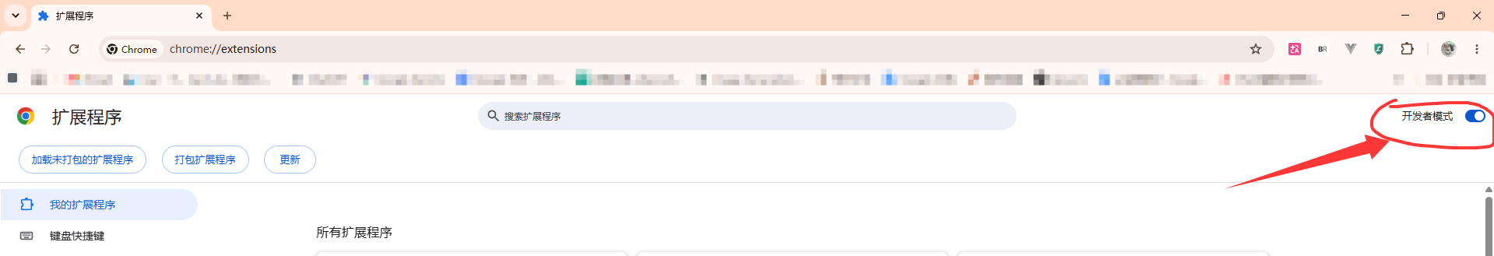
将开发者模式打开

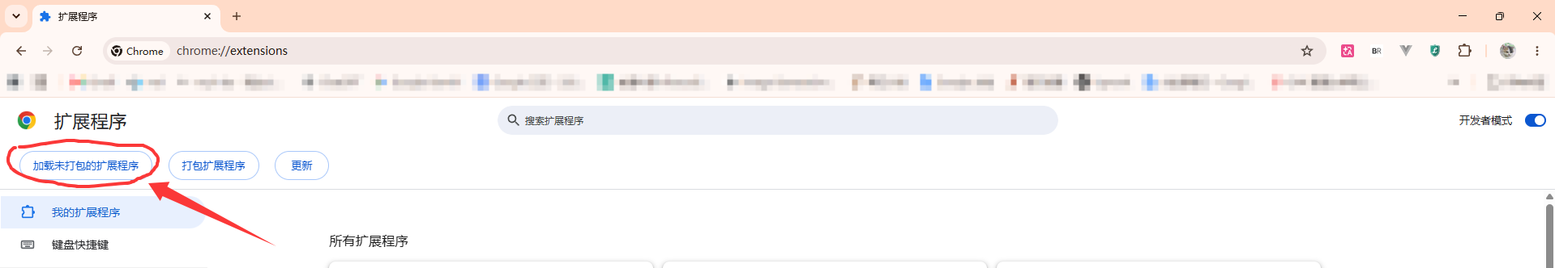
选择“加载未打包的扩展程序”

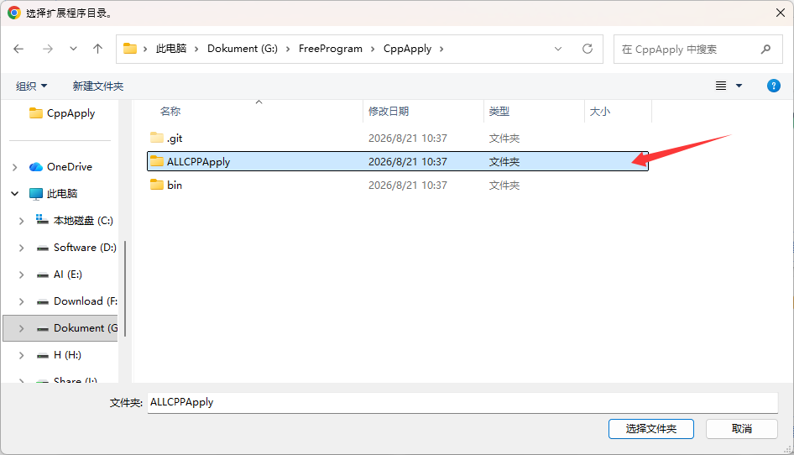
选择“ALLCPPApply”文件夹

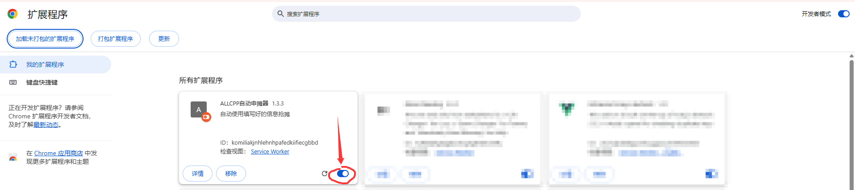
加载完成，注意这里的按钮要在启用上

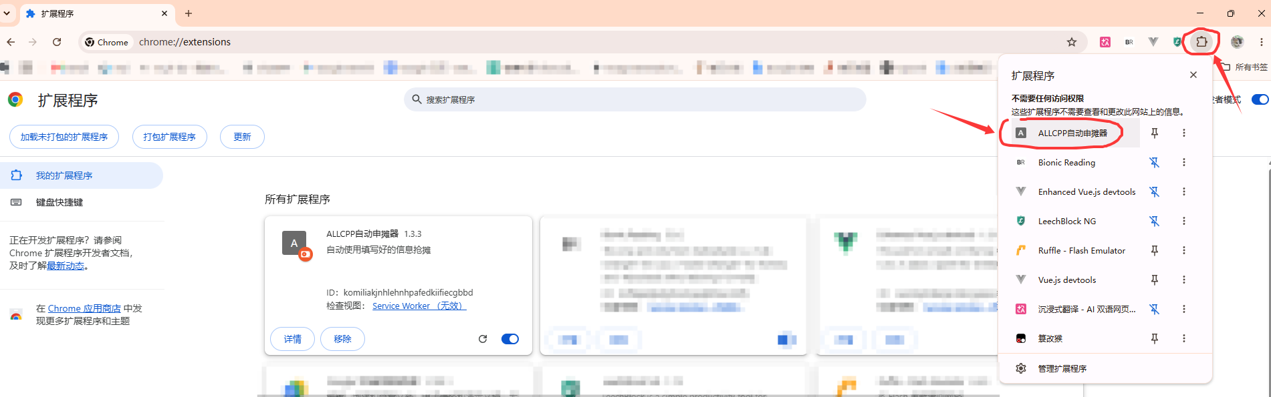
点击浏览器右上方的拼图标志，点击ALLCPP自动申摊器

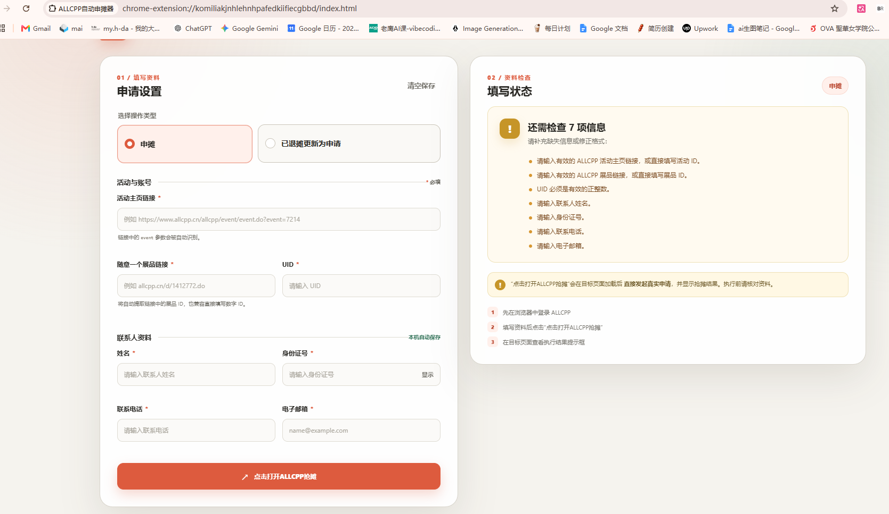
会进入申摊页面


进入要申请的活动，复制网页链接

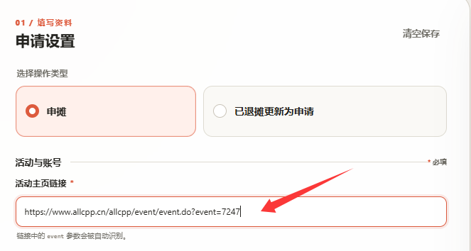
粘贴进文本框

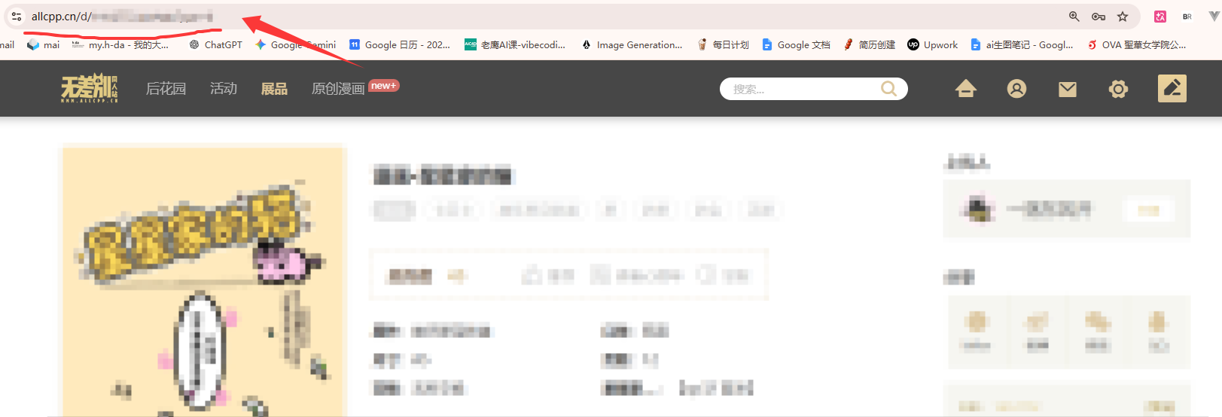
选一个用于申摊的展品（自己账号的），复制网页链接

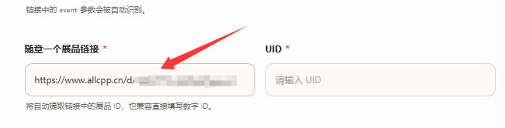
粘贴进文本框

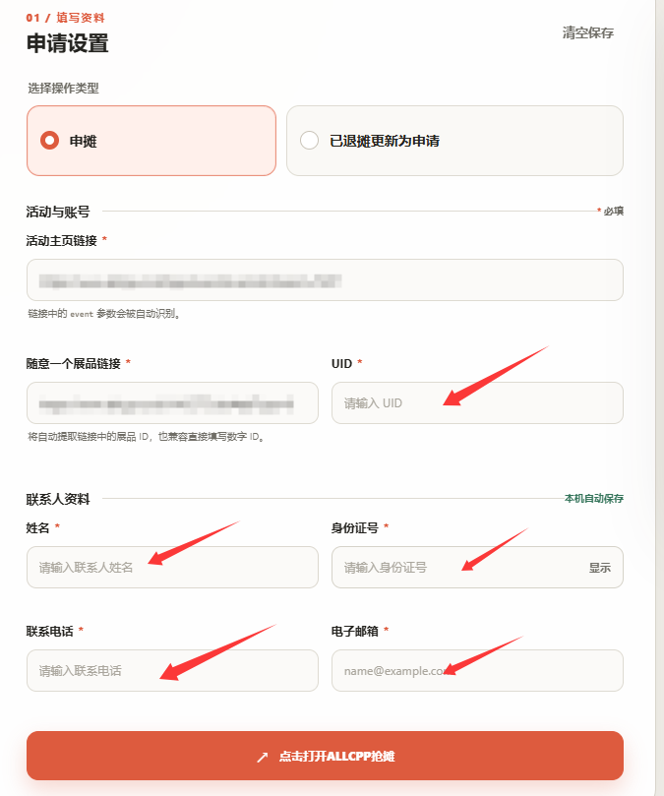
填入个人信息后，点击最下方的橙色申摊按钮

脚本会自动打开ALLCPP网页，使用当前登录账号抢摊
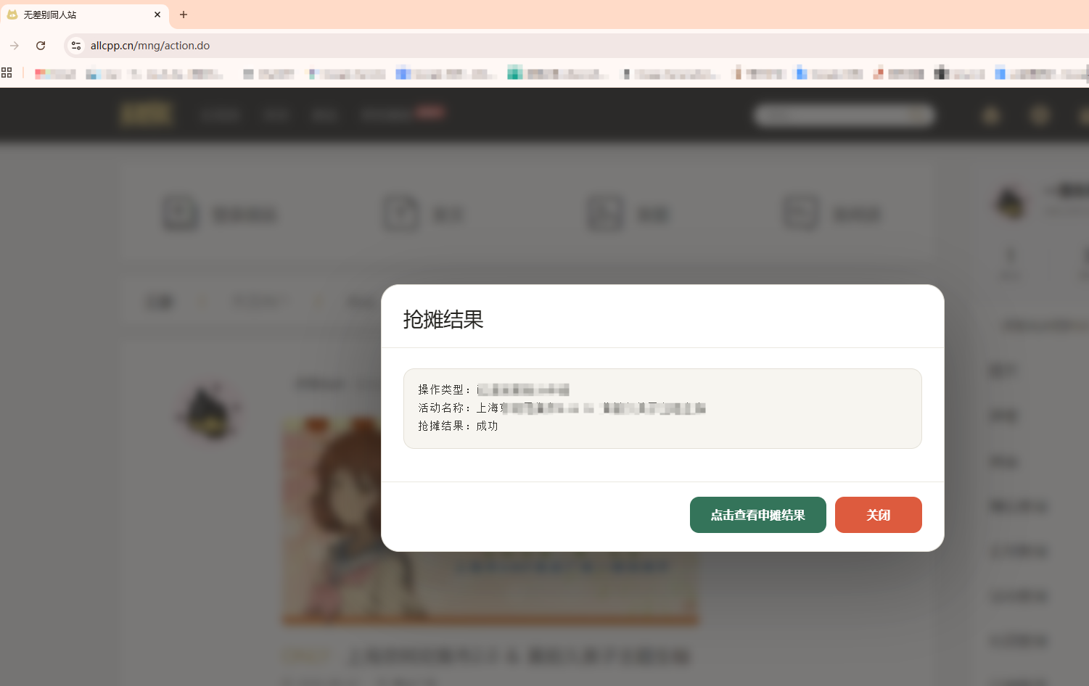
如果申摊开放并且有空位，就能抢到

